抽象表現主義
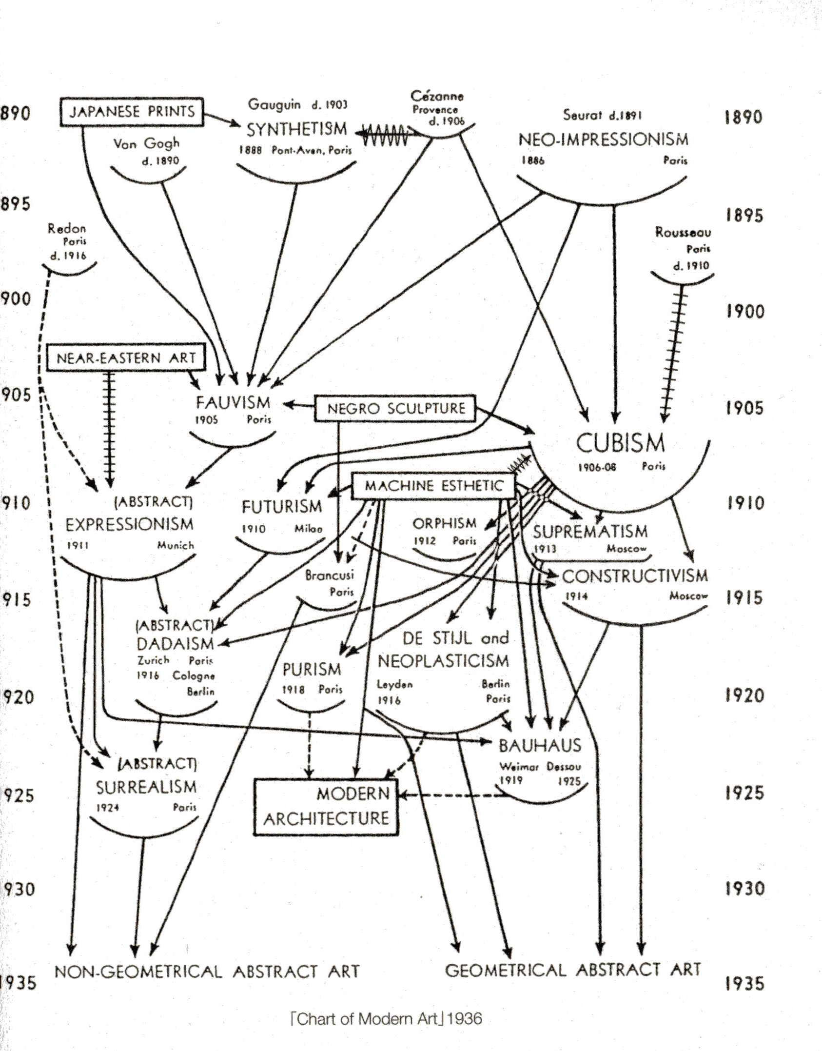

柏井・堀・富永 2004／09／22
■はじめに ―― 抽象表現主義（Abstract Expressionism）とは

ヨーロッパでは、1919年オスヴァルト・ヘルツォークが『シュトゥルム』誌において、この表題を用いており、またアメリカでは、1929年MoMA初代館長のアルフレッド･バー･ジュニアがカンディンスキーの初期の流動的な抽象絵画に対してこの語を使用している。今日用いられているような1950年代のアメリカの抽象絵画を指すことばとして使用されるようになるのは、ニューヨーカー誌の批評家ロバート･コーツが、1946年のハンス･ホフマンの個展の批評で使用してからだと言われる。抽象表現主義以降、美術における中心はヨーロッパからアメリカに移行する。これは第二次大戦時、ヨーロッパで活躍する美術家がその戦火を逃れるため、アメリカに大量に亡命してきたことを要因に挙げることができる。

1950年代に入ると、画家が望む望まない関係なく、抽象表現主義の解釈が多様に行なわれるようになった。その1つに、ハロルド・ローゼンバーグが52年に提起した「アクションペインティング」がある。これは、ジャクソン・ポロックの制作風景を念頭に置き、抽象表現主義を作家の行為の側から解釈しようとする姿勢である。これに対し55年、クレメント・グリーンバーグは「カラーフィールドペインティング」を提唱した。彼は、ローゼンバーグの「アクションペインティング」に反論する形で、バーネット・ニューマンらの絵画を論じる際には、作品の形態に寄り添い、フォーマリズム的な解釈を行なう必要性を説いた。この２つの解釈は、対峙したものとして存在するが、抽象表現主義を形式において、ある程度分類することができるということを示している。
以下に挙げる作家たちをニューヨーク派、あるいは抽象表現主義と一括りにすることができる。ウィリアム・バジオテス、ウィレム・デ・クーニング、アーシル・ゴーキー、アドルフ・ゴットリーブ、フィリップ・ガストン、ハンス・ホフマン、フランツ・クライン、バーネット・ニューマン、ジャクソン・ポロック、プセット・ダート、アド・ラインハート、マーク・ロスコ、クリフォード・スティル、ウォーカー・トムリン。

当班は、プレレジュメでも告知した通り、上記から抽象表現主義の主だった画家として、ジャクソン・ポロック、バーネット･ニューマン、マーク・ロスコの３人を取り上げる。
Action Painter －Jackson Pollock（1912－1956）－

＜初期＞
- 1930－地方主義の影響
- 1934－風景から有機的な形態の抽象へ
→トーマス・ハート・ベントンに師事

＜精神分析、無意識への関心＞
- 1938－様式と図像にみられる劇的な変化
- 1942－大画面の絵画へ
→ユング派精神分析、ピカソ、メキシコ壁画運動、インディアン芸術などに影響を受ける

＜アクションペインティング－ポーリング、そしてオールオーヴァーへ－＞
- 1947－ポーリングの誕生
二つのシリーズ→「草の音シリーズ」によるオールオーヴァーの完成
作品題名に番号を用い始める→作品自体に眼を向けさせる
- 1948－ポーリング可能性の探求→コラージュ、カット・アウト
- 1950－ポーリング稔の年→年間50作あまりを制作

＜後期＞
- 1951－モノクロの作品と具象形態の復活
- 1952－色彩への回帰
- 1953－先祖返りする作品

＜考察－アクションペインティングと抽象表現主義的空間解釈について－＞
画面全体を絵の具が覆い尽くす、オールオーヴァーな空間
＜用語解説（Art Wordsより）＞
- オールオーヴァー
「全面を覆う」という意味の英語だが、美術用語としての「オールオーヴァー」は、1940年代後半頃、「ドリッピング」や「ポアリング」といった技法を開拓したJ・ポロックの画風に代表される、一見均質に見える多焦点的な抽象表現主義絵画の傾向を示す。（Art Wordsより）

- ポーリング（ドリッピング）
床に置いたキャンヴァスの上に絵の具を染み込ませた絵筆をかざし、絵の具を画面に塗布することなくその飛沫を散らして着色する技法。「抽象表現主義」の最中、J・ポロックが開発したこの技法は、キャンヴァスをイーゼルや壁に立てかけて絵の具を塗布する従来の“常識”を覆し、またいわゆるストロークによっては決して得られない表現を可能にした画期的なものであった。

- アクションペインティング
戦後のアメリカにおける抽象表現主義の展開にいち早く着目した批評家H・ローゼンバーグは、1952年にその動向を「アメリカのアクション・ペインター」たちと題する著名な論文で紹介し、彼が初めて用いたこの用語は、以後抽象表現主義に関与した一群の作家たちの制作姿勢を示すものとして受容されるようになった。キャンヴァスを「行為する場」とみなすこの表現は、J・ポロックのドリッピング絵画やM・ロスコの風景画などに窺われる、精神的な自己追究を突き詰めた様式とされ、同時期の社会主義リアリズムとは対立する一方で、J＝P・サルトルらの実存主義哲学の影響も指摘される。一部で即席の行為と批判されたこの傾向を、C・グリンバーグらのフォーマリスト批評家は「超＝美学的な公準」を見出すことでむしろ積極的に評価し、「カラーフィールドペインティング」の契機と位置付けた。
－不思議な神秘性を秘めた画家
Mark Rothko（マーク・ロスコ）

生い立ち―
マーカス・ロスコヴィッチ（後にマーク・ロスコに改名）は、1903年ロシアのドヴィンスク（現在のラトビア共和国ダウガフピルス）にてユダヤ人家族の末っ子として生まれた。1913年、当時のロシアで盛んだったユダヤ迫害から抜け出すために、一家はアメリカに移住し、オレゴン州ポートランドでの生活を始める。しかし、父親がアメリカでの生活を始めた直後に死亡し、一家の生活は困窮したものとなった。末っ子のロスコはそのような生活苦の中にありながらも、勉学に励み1921年イェール大学に入学するが、奨学金の打ち切りにより２年で大学を中退し、ニューヨークへと移ることとなる。そして、1925年アート・スチューデンツ・リーグで本格的に絵画を学び始めた。

ロスコ「模索の時代」―
ロスコがその独自の画風を花開かせるのは40歳代に入ってからである。画家としての様式は30歳代に確立されているのがごく一般的であることを考えると、ロスコは晩成型の画家であった。「ロスコ様式」が確立されるまでの約20年間は、ロスコにとって模索の時期であった。
アート・スチューデンツ・リーグで学んだ後、1929年よりブルックリンのユダヤ・センターで子供たちに美術を教え、生計を立てるようになる。以後1952年まで、この仕事を続けている。1932年、宝石デザイナーのエディス・サッチャーと結婚。1933年には、ポートランドで初めての個展を開く。この時期の画風は、アート・スチューデンツ・リーグでの恩師マックス・ウェーバーの影響を受けた表現主義的なものであった。その他に、親交の厚いミルトン・エイブリーからも影響を受けている。また、ニューディール政策下におけるＦＡＰ（連邦美術計画）による召集（1937年）で、ポロック、デ・クーニングなど共に「ニューヨーク派」を形成することになる人物との接触が行なわれることになる。
1939年の第２次世界大戦勃発により、ヨーロッパより大量の芸術家が亡命して来るようになり、アメリカの芸術界にもいくらかの影響を与えるようになった。特に、シュルレアリストであるマックス・エルンストは、ニューヨーク派の画家に絶大な影響を与える結果となった。ロスコもその類に洩れることなく、エルンストに感化され、画風も超現実主義のものへと変化している。

超現実主義の放棄、そして―
1945年、エディスと離婚し、メアリ・アリス・ベルストルと結婚する。同年、エルンストと結婚したペギー・グッケンハイムによる画廊「今世紀の芸術」にて個展を開き、42年から44年までの超現実主義的作品を展示するが、この時既に超現実主義からの決別の意思がロスコの中にはあったようだ。1946年、クロフォード・スティルの影響もあり、曲線抽象表現から色の塊による抽象表現、マルチフォームへと変化する。そして、1949年ついにカンヴァスに縁のかすんだ矩形を配置するという、「ロスコ様式」が確立された。ロスコがその才能において、最高潮に達した瞬間である。時期を同じくして、その他の抽象表現主義の画家らも独自の様式を確立しており、それに伴ってこの抽象表現主義に対する論評も盛んであった。その批評の盛んぶりに、ロスコ自身嫌気がさしていたようである。当時流行していた「芸術としての芸術」といった概念を評者がしきりに指摘することに対し、ロスコは「私の絵は暴力的だ」と答えている。

ロスコ晩年―
1950年代は、ロスコが最も充実していた時期であった。そして、20世紀最大の色彩画家としての自信も深めていたようだ。1954年に発表した『マティス讃』という作品の題名からも、その自信の程がうかがえる。そして、自らの作り出した色彩による空間の創造への関心からか、グループ展への出展を拒否するようになり、美術館に対しても作品一点のみの購入を認めない、と言い出すようになる。しかし、空間の造形への関心は、ロスコに限った話ではないようだ。その理由として、抽象表現主義に類されている画家が、比較的巨大なカンヴァスに向かってその感性をぶつけている事からも窺える。
1958年、空間へ関心を寄せているロスコにとって、シーグラム・ビルの壁画制作の依頼は大きな転機になった。壁画制作のアイデアを得るために同年、ヨーロッパへの旅行を行なう等、絵画の建築化を試みるようになる。結局、シーグラム・ビルにロスコの壁画は飾られることはなかったが、確実に彼の理解者（パトロン）を増やすこととなった。1962年、ハーヴァード大学より依頼を受けていた壁画を完成させる。そして1964年、のちにロスコ・チャペルと呼ばれるテキサス州ヒューストンに建築する教会のための壁画制作の依頼を受けることになる。このような活動の充実とは裏腹に、ロスコ自身の精神は落ち着きを得た…を通り越して沈滞したものへとなっていた。事実、当初明るかったその色彩も、50年代後半から60年代にかけて暗くくすんだものへと変化している。しかし、この暗い調子こそロスコ自身は自らの本領であると考えていたようだ。実際、ニーチェやキルケゴールに精通し、社会運動にも強く関心を持っていたロスコである。当時の社会情勢も手伝い、陰鬱な気分に暮れていたのかもしれない。そのような要因に加えて、1968年大動脈瘤を患い、入院するといった自らの体力の限界を悟ることにもなる。入院以降は、乾きの早いアクリル絵具を用いた作品を制作するようになり、同時に作品目録も作っている。自らの死期が近づいていることに対する行動のようだが、1970年その死期を自ら決定したかのような謎の自殺を遂げる。
バーネット・ニューマン Barnett Newman(1905-1970)

経歴

1905 NYでポーランド出身のユダヤ人で衣料品メーカーを営む家庭に生まれる。アート・スチューデント・リーグ、ニューヨークのシティ・カレッジに通う。
大学卒業後、父の仕事を手伝って働くが、画家の道へ戻る。恐慌により、父の事業が不振となり、病に倒れた父に代わり事業を整理。
大恐慌ののちの芸術家保護政策のWPA/FAPの参加を拒否。
1933にはニューヨーク市長選挙にも立候補する。

1931-39 高校の美術の代用教員を務める
1944以前の作品は全て納得が行かず、作品自体を自身で破棄している
1946頃 垂直な線（Zip）のある絵画を制作し始める
1947 キュレーターとして現代画家の展覧会「イディオグラフィック絵画」をベティ・パーソンズ画廊で開催
1948 自身の誕生日の日に以後のニューマンの画業を決定する作品『ワンメント・Ｉ』を制作。『タイガース・アイ』誌に「サブライムは今」の論文発表。しばらくの沈思黙考の末、作品を一気に描きはじめる
1950 ベティ・パーソンズ画廊で最初の個展（ワンマン・ショー）。冷ややかな反応に終わる
1951 の第２回目の個展は、さらに冷ややかで敵意に満ちた反応。この時には代表作である『』も出品されていた。
しかし当時、抽象主義はアメリカ国内においても、市場として成立していなかった
1956 最初のコレクター、ベン・へラーがポロックの紹介でニューマンの仕事場を訪れ､作品を２点購入。その後、へラーは近代美術館のアルフレッド・バーＪｒを紹介する
1957 心臓発作を起こす、はじめて死を身近に感じる。
1959 ＮＹ近代美術館の「あたらしいアメリカの絵画」展に選ばれる（４作品が選ばれる）
1960年代より彫刻作品も制作する
1958-1966 『十字架の道行きの留／ザ・ステーションズ・オヴ・ザ・クロス』の14枚の連作を制作。
1966にＮＹのグッゲンハイム美術館で展覧会を開催 赤・青・黄の三原色からなる作品を制作
1969 ネドラー画廊で個展
1970 ＮＹにて死去

ニューマンは独りで活動しながらも、当時のカラー・フィールドの画家たちと同様、絵画の主題について考え、生の悲劇的な感情を主題とした。自身の中でのモンドリアンとの闘いも欠かせない。
「すべての芸術は言葉には言い表せない生命の神秘に関わるものでなければいけない」
「輪郭線を使ったり形を作ったり、空間を仕切ったりする代わりに、私の作品は空間を表明する。空間の切れ端を使って絵を描く代わりに、私は全空間を使って描くのだ」

参考文献 『神話なき世界の芸術家』多木浩二著 岩波書店

■考察

抽象表現主義ははっきりとした行動指針に基づく統一的な運動ではなく、画家間の結びつきは弱かった。形式的には、「アクション・ペインティング」、「カラーフィールド・ペインティング」に大別することは可能ではあるが、彼らの作品から決定的共通項を見出すことはできない。
しかしながら、彼らには共通の関心事は存在したようだ。それは芸術後進国アメリカのヨーロッパ絵画に対するコンプレックスとも言えるものである。つまり、いかにヨーロッパ的絵画から解放され、アメリカ独自の芸術を確立するかということである。抽象表現主義の画家たちはいわば、その先駆者として芸術史に位置づけられている。
それではアメリカ独自の芸術とは何か？この問題に対し、彼らが共通して持った関心はイーゼル（画架）を飛び出し、空間、そしてそこから絵画を感じるということであった。そこにあるのは圧倒的スケールの大きさである。
アクション・ペインティングのポロックは自身の制作に関して、「自分が絵画の一部と感じられる」と述べ、カンヴァスの四方から仕事をすることで「絵の中に入ることができる」と語っている。一方カラーフィールド・ペインティングの画家たちは、画家の行為に重きを置くのではなく「純粋な色の持つ感情に訴える力」を重視している。ロスコは「私が興味あるのはただひとつ、人間の基本的な感情だ」と述べ、表面だけ（色の相関関係）で評価されるのを拒んだ。またロスコは絵画に解釈が入り込むのに抵抗し、自身の絵画を鑑賞者が「感じる」ことを望んだ。
「現代美術第六巻 ポロック（講談社）」内の解説によると「額縁に収まった絵画は見るものを突き放す。大画面は文字通り物理的に観るものを作品の中へ誘い込む」ものであり、「その茫漠と広がる色彩空間の深さがそれを描いた人間の感情の深さ」だとするならば、「その空間に参与する者は画家の感情を追体験する」ということである。ポロック絵画におけるアクションの固定、ロスコの感情への関心、そういったものを表現する手段として、抽象表現主義の画家たちはそれぞれの模索の先に、スケールへの共通の関心を見出した。

作品としての共通項が認められないということは先に述べた。しかし、スケールへの関心、そして絵画を感じるという感覚、そこにアメリカを中心とする２０世紀中葉の芸術運動としての抽象表現主義を見ることができる。

